23.07.13
Graines Voltz: Fachpresse-Information
La sélection du Chef – Clubmitglieder schauen über den Tellerrand
Einmal im Jahr soll Chef-Tag sein
Vor genau einem Jahr trat das neue Label des französischen Gemüsespezialisten Graines Voltz an, den deutschsprachigen Markt mit Gemüsepflanzen zu erobern, die speziell für den Eigenanbau daheim kultiviert sind. Jetzt lud Graines Voltz die Mitglieder des Clubs „La sélection du Chef“ zum ersten „Chef-Tag“ nach Bamberg: Unmittelbares Feedback, kollegialer Austausch, gemeinsame Visionen: Der Clubgedanke macht‘s möglich.
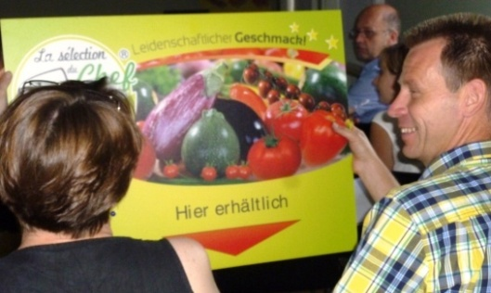
Ein Händler kann seinen eigenen Standort aufbauen, auf Franchise-Systeme zugreifen oder Teil einer Kette sein. Die Alternative 2013 lautet: Clubmitglied werden – und das für 100 € im Jahr. „Der Clubgedanke stellt den direkten Kontakt zum Verkaufspunkt her. Das bringt Austausch und unmittelbares Feedback“, sagt Ralf Schräder, Produktmanager von „La sélection du Chef“.
Das POS-Material ist Teil des Programms von „La sélection du Chef“. 2014 kommen acht verschiedene Fruchtgemüse zum Sortiment hinzu.
Einhellige Meinung: Die Mitglieder haben von der vorausschauenden Produktentwicklung profitiert. Schon vor drei Jahren hatte Graines Voltz den Trend erkannt, dass „Gemüse wieder im eigenen Garten wachsen“ soll. Aus den Sorten, die sich dafür besonders eignen, haben Chefköche die schmackhaftesten ausgewählt: „La sélection du Chef“! Dazu schuf Graines Voltz ein ebenso simples wie effektives Verkaufskonzept: Als Clubmitglied haben die Fachhändler Zugriff auf exklusives POS-Material und profitieren von einer einzigartigen Marketingkampagne.
Alle Bestandteile waren Thema in Bamberg, in den Pausen gab es – Gemüse, roh, gekocht, gegrillt oder überbacken. „Wichtig war aber der Blick über den Tellerrand“, lächelt Herbert Wehrle, Europa-Manager bei Graines Voltz. Dafür hat man besonderen Referenten das Wort erteilt:
„Auf einmal standen die Kunden im Laden…!“
Wie war die erste Saison mit „La sélection du Chef“? Lebhaft schilderte Marina Mayr, bei der Gärtnerei Scherdi in Hofstetten für den Einkauf zuständig, die Erlebnisse des Fachhandels als Clubmitglied. Sie hatte die Presseberichte, die Graines Voltz für die Standorte vorbereitet hatte, direkt an die Zeitungen gegeben, jeder erschienene Artikel schürte die Nachfrage. „Sofort standen Kunden im Laden, die nach den ‚französischen Tomatenpflanzen‘ fragten. Die ganze Saison über waren wir Gesprächsthema“, berichtete Mayr. Auch die Verkaufshilfen – Plakate, Etiketten, Sorten-Info und vor allem die Rezepthefte – kamen 100-prozentig zum Einsatz. Fazit: Die Gärtnerei Scherdi wertet Abverkauf und Werbewirkung als „vollen Erfolg“.
Natur ganz nah: „Tomaten wollen ein Dach über dem Kopf“
Was tun, wenn der Hobbygärtner in den Laden kommt und von Pflanzenschäden berichtet? „Geben Sie Ihren Kunden die Nummer des Gartentelefons, 0931-9801147“, lautet der Rat von Marianne Scheu-Helgert von der Bayrischen Gartenakademie Veitshöchheim. Die Antworten auf häufige Fragen gab die Gemüseexpertin direkt, z.B.: „Tomatenblätter sollen einfach nicht nass werden, dann können die Erreger der Kraut- und Braunfäule (Phytophthora) der Pflanze nichts anhaben; ideal ist ein Dach!“ Mehr Tipps gab’s u.a. zu Blütenendfäule, Überdüngung und Stickstoff- oder Magensiummangel. Ihr Fazit: „Wir haben großes Glück, dass jetzt so viele Menschen so große Sehnsucht haben, ihr Gemüse selbst zu ziehen. Das Sonnengemüse bietet sich auch für Städter förmlich an: Auf dem Balkon wachsen Tomate, Paprika und Co. sonnig und geschützt, und die Gemüsepflanze direkt am Sitzplatz bringt Deko, Duft und Geschmack – Natur ganz nah!“
Gemüse im Weltall: Die Zukunft kommt aus dem Orbit
Wussten Sie schon, dass der Akkubohrschrauber für die erste Mondlandung erfunden wurde? Die Astronauten wollten Gesteinsproben mitbringen, hatten aber auf dem Mond keinen Stromanschluss. Heute forscht das DLR, Deutsches Zentrum für Luft- und Raumfahrt, mit Pflanzen im Weltall, und die Ergebnisse könnten die Welternährung revolutionieren. Dr. Jens Hauslage vom DLR-Institut für Luft- und Raumfahrtmedizin beeindruckte mit einem „Recycling“-System, bei dem die Nährstoffe für Gemüsepflanzen ausschließlich aus Abfallprodukten entstehen: „Jeder Mensch produziert im Jahr rund 11 kg Harnstoff, 110 kg Biomüll und ca. 100 kg verdorbene Lebensmittel. Wir können es uns nicht mehr leisten, diese ‚Rohstoffe‘ zu verwerfen!“, so Dr. Hauslage. Sein Nasskomposter C.R.O.P. (Combined regenerative

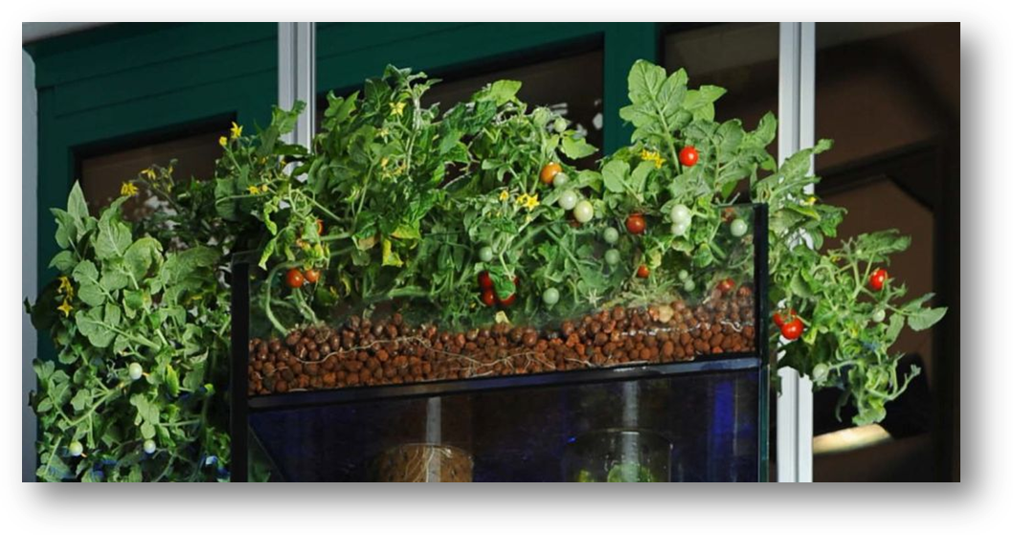
Micro-Tina, Zwergtomaten für den Weltraum, wachsen auf dem Nasskomposter C.R.O.P.
Foto: DLR.
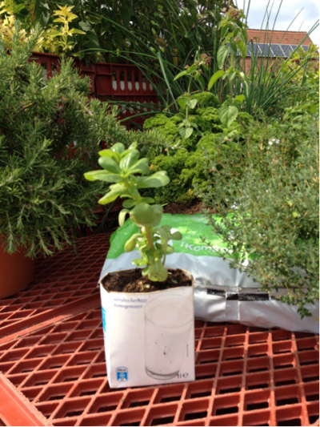
organic-food production) gibt den Pflanzen einen mikrobiologischen Lebensraum, der zudem Stoffkreisläufe verkürzen kann. Das Fazit: Gemüse ernten auf kleinstem Raum unter Einsatz der eigenen „Bio-Abfallmasse“ – so können nicht nur Astronauten im Weltall ihre Ernährung sichern.
Im Trend: Hauptsache Pflanzen – hier im Tetra Pak vor einem Hochbeet aus Bäckerkisten.
Düngen mit Schafwolle und Pflanzen im Tetra Pak
Wie man mit Schafwolle düngen kann und warum Salatköpfe in Dreier- besser als in Vierer-Reihen gedeihen – krönender Abschluss des Chef-Tags war eine Führung durch den Versuchsbetrieb für ökologischen Gemüsebau in der Bayerischen Landesanstalt für Weinbau und Gartenbau in Bamberg (LWG). Engagiert erläuterte Leiter Dipl.-Ing. Wilhelm Schubert die Versuchsreihen und Methoden bis hin zu den Trends – „Wer cool ist, setzt seine Pflanzen jetzt in Tetra Paks oder Bäckerkisten!“ Da sind die Pflanzen von La sélection du Chef natürlich dabei: Alle neun Tomaten-Sorten von Fleurette F1 bis Trilly F1 waren in der Frucht stehend zu bestaunen – direkt neben dem „Sonnengemüse“, das nächstes Jahr in den Gärten und dann in aller Munde sein soll.
2014: Tomaten und das „Sonnengemüse“
Das Sortiment 2014 steht fest: Als „Sonnengemüse“ präsentieren sich die Auberginen Rania F1 und Milar F1, die Paprikasorten Bellania F1, Midyl F1 und Coronor F1, die Zuchini Eight Ball F1 und Kimber F1 sowie die Chilli Gorria. Sie werden die bisher aus neun Tomatensorten bestehende Produktpalette ergänzen, wie Ralf Schräder erläuterte – nach bewährtem Rezept. Und das ist wörtlich zu nehmen. Auch zum Sonnengemüse haben Frankreichs berühmte Sterneköche wieder eigene Rezepte entworfen, denn der Hobbygärtner bringt seine Ernte am liebsten frisch auf den Tisch.
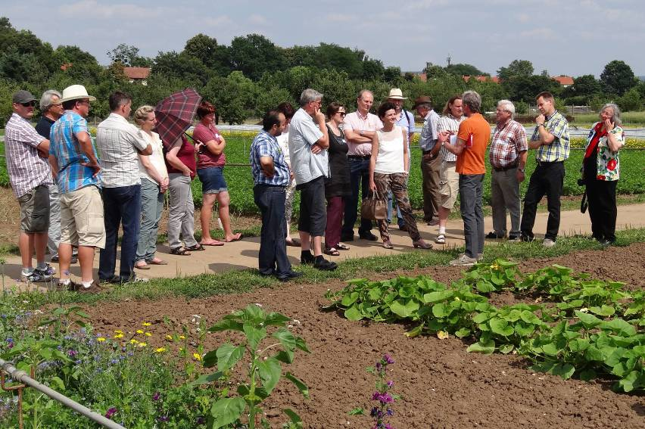
Graines Voltz ist in Frankreich die Nr. 1 unter den Lieferanten. Seit 1985 ist das heute börsennotierte Unternehmen aktiv und hat seine Bedeutung durch vorausschauende Kultur- und Sortimentsentwicklung auch in den Nachbarländern rasant gesteigert. Mit regionalem Verkauf gestartet, beliefert Graines Voltz heute den Gartenbau europaweit mit Blumen- und Gemüsesaatgut und -pflanzen. In den letzten fünf Jahren hat es seinen Umsatz auf 65 Mio. Euro nahezu verdoppelt.
Bunte Blumen zur Schädlingsabwehr sind nur ein Teil der experimentellen Reihen im Versuchsbetrieb für ökologischen Gemüsebau in der Bayerischen Landesanstalt für Weinbau und Gartenbau in Bamberg (LWG). Hier werden auch alle Sorten von „La sélection du Chef“ beobachtet. Leiter Dipl.-Ing. Wilhelm Schubert hatte beim Chef-Tag in den Clubmitgliedern von „La sélection du Chef“ ein aufmerksames Publikum. Fotos (3): PURE Public Relations.

